Universidade Federal de Pernambuco
Graduação em Engenharia da Computação
Centro de Informática

Aprimorando a Detecção de Objetos POR características de histograma espacial
pROPOSTA DE Trabalho de Graduação

Graduando: Joao Paulo Magalhaes
Orientador: Tsang Ing Ren

Recife, outubro de 2007.

PROPOSTA

Na comunidade de visão computacional, detecção de objetos tem sido um tópico de pesquisa muito desafiante [1]. O objetivo maior e mais ambicioso do entendimento geral de imagens é reconhecer cada objeto em uma imagem [2]. Além disso, grandes áreas de aplicação, tais como robótica e engenhos de busca, procuram soluções para seus problemas de recuperação de imagem baseada em seu conteúdo (content-based image retrieval).
Grandes empresas como o Google, por exemplo, tentam passar da simples busca baseada em tags ou labels, que analisa o texto adjacente à imagem e em sua legenda, para uma busca mais avançada baseada no conteúdo das imagens buscadas. O próximo grande avanço em busca de imagens será a habilidade de busca baseada em conceitos visuais.
O problema de detecção de objetos pode ser sumarizado da seguinte forma: dada uma classe de interesse T (tal como pedestres, faces humanas, construções, carros ou textos) e uma imagem P, detecção de objetos é o processo para determinar se existem instâncias de T em P e, se existem, retornar os locais onde as instâncias de T são encontradas na imagem P [1].
Vários métodos têm sido propostos para a detecção de objetos em imagens. Para isso, eles freqüentemente utilizam duas formas de modelagem: de baixo-nível, baseada em características como cor e textura, e semântica, baseada no conteúdo da imagem. Em geral, os métodos baseados na modelagem de baixo-nível podem ser classificados em duas categorias: métodos baseados na aparência global e métodos baseados em componentes.
Hongming Zhang et al [1] propõem características baseadas em histograma espacial para representar objetos, conseguindo assim codificar simultaneamente informações sobre textura e forma de um objeto. Este tipo de características é específico de uma classe de objetos, possibilitando assim discriminar se um objeto pertence ou não a uma determinada classe.
A proposta deste trabalho é estudar métodos de detecção de objetos, em particular o método proposto por Hongming Zhang et al [1] baseado em características de histograma espacial, objetivando a sua melhoria. Pretende-se ainda estudar a possibilidade de unir técnicas de modelagem semântica e/ou métodos baseados na aparência global a este trabalho, o qual se utiliza de modelagem de baixo-nível baseado em componentes. Por fim, pretende-se realizar um estudo comparativo entre estes trabalhos e com outros de igual importância em visão computacional.

CRONOGRAMA

O cronograma do TG (Trabalho de Graduação) foi desenvolvido focando-se em atividades de P&D (Pesquisa e Desenvolvimento), além da conseqüente elaboração de resultados e relatórios, entre outros. Abaixo segue o cronograma e seu respectivo Gráfico de Gantt das macro-atividades levantadas inicialmente e que serão detalhadas em tempo oportuno.

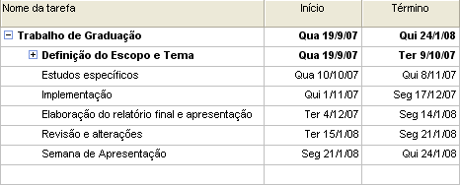
Tabela 1. Cronograma

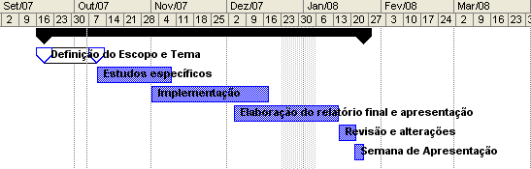
Figura 1. Gráfico de Gantt

Além disso, reuniões semanais serão realizadas com o intuito de acompanhamento e orientação de todo o trabalho.

REFERÊNCIAS

[1] Hongming Zhang et al. Object detection using spatial histogram features. Image and Vision Computing 24, 327–341, 2006.
[2] Anna Bosch et al. Which is the best way to organize/classify images by content? Image and Vision Computing 25, 778–791, 2007.

Recife, 09 de outubro de 2007.

____________________________________
Tsang Ing Ren
Orientador

_________________________________
Joao Paulo Magalhaes
Graduando

